**EXECUTE SUMMARY**

**The market/target audience**

* Nhà đầu tư : chủ rạp chiếu phim CGV
* Khách hàng: chủ rạp chiếu phim CGV
* User: Tất cả mọi người
* Những người liên quan tới phần mềm (The Project): Nhà đầu tư, người dùng, khách hàng ,đội quản lý những người đầu tư ,Quản lý dự án, đội vận hành

**The pain points/problems/needs/happiness (Vấn đề) :**

* Bất lợi trong việc phải phải tới rạp chiếu phim để mua vé , xem lịch chiếu phim
* Tốn thời gian xếp hàng để mua vé
* Sau khi mua vé xong thì phải chờ tới xuất chiếu
* Khác hàng tốn thời gian khi phải xem danh sách xuất chiếu (bình thường danh sách xuất chiếu hiển thị theo slide )

**The solution / the goals (giải pháp và mục tiêu) :**

* Tạo web đặt vé xem phim ,người dùng có thể đặt vé trực tiếp mà không cần phải đi tới rạp và xếp hàng
* Người dùng có thể xem các xuất chiếu mà không cần tới rạp chiếu phim
* Chỉ cần đăt vé xem thông tin thời gian và tới đúng giờ là có thể xem phim liền ,người dùng không cần phải chờ
* Người dùng thích thể loại phim nào thì có thể dễ dàng search thể loại phim

**Budget** (Ngân sách): 900k ( Mỗi thành viên chi 100k)

**Timing** (thời gian ước lượng hoàn thành dự án): 11 tuần (3 tháng hơn)

**The competitors** (Đối thủ cạnh tranh ): Galaxy Cinema · Lotte Cinema · BHD Star Cineplex · CineStar · Mega GS

**Differentitators ( Khác biệt )**: Tính năng mới người dùng khi thanh toán thành công sẽ được cấp 1 mã code chỉ cần đến chính nhánh xem phim và check code

**Expected Benefit (lợi ích mong đợi) :** tạo ra được phần mềm đặt vé xem phim ,tích hợp tính năng thuận tiện cho khách hàng (check code chứ không còn cần khách hàng đưa cmnd để kiểm tra thông tin)

**The customer discovery report**

Bảng thống kê lượng khách đi xem phim ở rạp

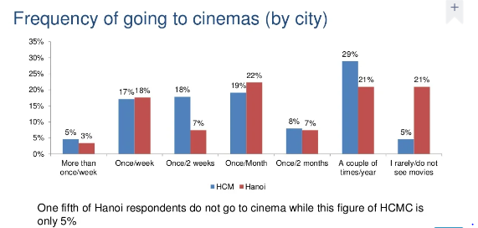

Loại phim thường xem

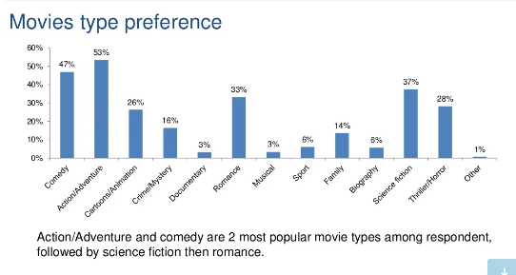

=> ta sẽ làm phần mềm đáp ứng sự yêu thích như hiện nổi bật các thể loại phim được yêu thích thu hút được khách hàng => dễ dàng tăng được doanh thu cho nhà đầu tư